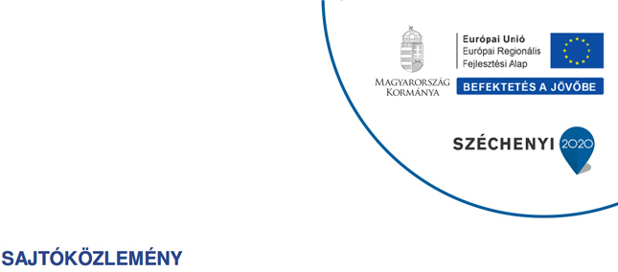

Felsőcsatári Nyelvoktató Nemzetiségi Általános Iskola épületeinek energetikai fejlesztése, korszerűsítése

Felsőcsatár Község Önkormányzata és Vas Megyei Önkormányzati Hivatal konzorciuma sikeresen pályázott a Felsőcsatári Nyelvoktató Nemzetiségi Általános Iskola épületeinek energetikai fejlesztése, korszerűsítésére. A TOP-3.2.1-15-VS1-2016-00005 számú projekt Európai Regionális Fejlesztési Alapból és hazai központi költségvetési előirányzatból 96,73 millió forint értékű vissza nem térítendő támogatásban részesült.

A tervezett fejlesztést Felsőcsatár Község Önkormányzata és Vas Megyei Önkormányzati Hivatal konzorciuma valósította meg. A projekt célja Felsőcsatár, Petőfi Sándor utca 9. és 29. szám alatt található általános iskola korszerűsítése volt.

A fejlesztés során hőszigetelés, fűtéskorszerűsítés és nyílászárócsere történt, továbbá napelemek kerültek üzembe helyezésre. Ezek a felújítások környezetvédelmi szempontból is előnyösek voltak és természetesen komoly megtakarításokkal is jártak.

A „Felsőcsatári Nyelvoktató Nemzetiségi Általános Iskola épületeinek energetikai fejlesztése, korszerűsítése” című TOP-3.2.1-15-VS1-2016-00005 azonosító számú projekt a Széchenyi 2020 program keretében a Terület és Településfejlesztési Operatív Program keretén belül az „Önkormányzati épületek energetikai korszerűsítése” című pályázati kiírás keretében valósult meg.

A projektről bővebb információt a www.vasmegye.hu és a felsocsatar.hu oldalon olvashatnak.

További információ kérhető:
Ipkovics Timea, projektmenedzser
94/515-732
ipkovics.timea@vasmegye.hu

